### 一 composer安装

Windows下安装，到官网下载<https://getcomposer.org/>

1. 下载完后双击安装即可，注意有一步是需要我们选择php.exe文件位置，当自动搜索不到时要手动选择。
2. 安装完成后，打开doc窗口，输入命令composer可以看到相关信息，则表示安装成功

### 二 laravel安装

通过composer命令安装（5.2要求PHP-5.5.9 5.3要求PHP-5.6.4）

1. Doc窗口跳转到你自己创建的目录下，输入命令composer create-project laravel/laravel =5.2.* --prefer-dist 安装较慢，配置中国镜像
   1. 详细配置 [www.phpcomposer.com](http://www.phpcomposer.com)

Doc窗口下 composer config -g repo.packagist composer <https://packagist.phpcomposer.com> 然后再执行上面的代码进行下载laravel框架

b)访问 localhost/laravel/laravel/public (不建议这么配置)

### 三 本地虚拟主机配置

目标: 配置本地虚拟主机 , 当我们输入指定网址时 , 访问我们本地某个项目

配置原因: laravel的网站根目录是在public下 , 配置好一个虚拟主机后才利于我们的学习与研究

配置方法:

1, 打开本地目录C:\Windows\System32\drivers\etc 找到文件hosts

在最后加入修改的内容 , 效果如下

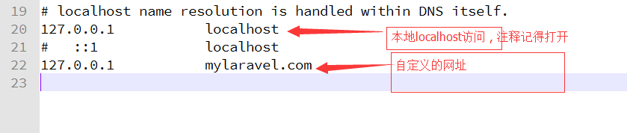

完成后 , 保存

2，D:\wamp\bin\apache\apache2.4.17\conf 下的httpd-conf文件下，找到# Virtual hosts

Include conf/extra/httpd-vhosts.conf把注释打开，引入虚拟主机文件

3, 找到apache配置文件D:\xampp\apache\conf\extra 下的httpd-vhosts.conf , 进行如下操作

找到此处代码

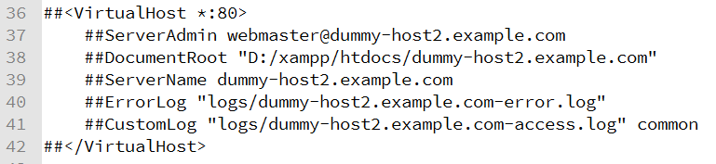

复制两份（已经有两份的话，就不要在复制了） , 进行如下修改

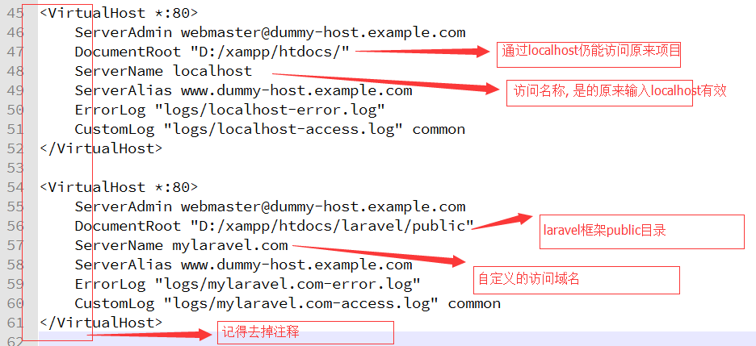

保存后, 重新启动apache服务

### 四 laravel学习

1. 目录结构 系统架构-》应用程序结构
   1. 网站根目录 www/项目/laravel/public 为了安全考虑，代码不对外

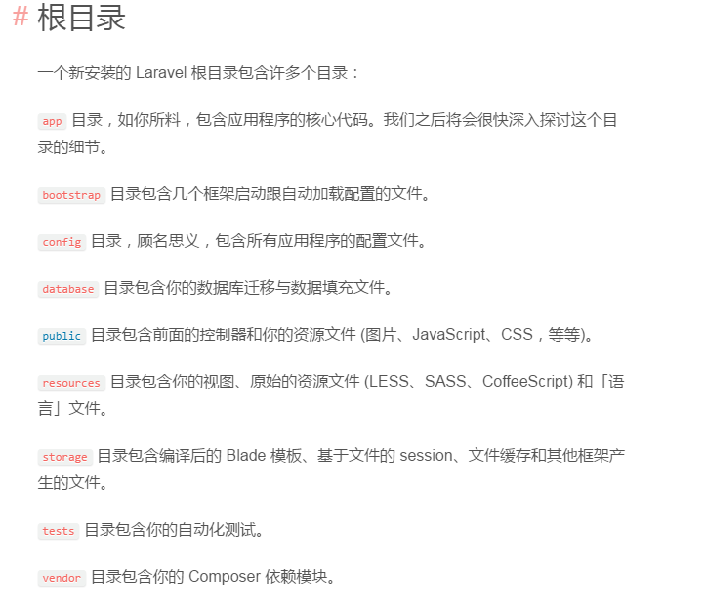

1 路由

1>位置D:\xampp\htdocs\laravel\app\Http\routes.php

所有的访问都需要经过这里

2>自定义路由, 访问特定信息

Route::get('/aa',function(){

return "Hello Baby"; //访问方法 , mylaravel.com/aa

});

2 模板

模板位置D:\xampp\htdocs\laravel\resources\views

1>加载模板

Route::get('/demo',function(){

return view("demo.index");

});

在views下新建一个文件夹demo, 里面有文件index.blade.html

2>携带参数

Route::get('/demo/{id}',function($id){

echo $id;

return view("demo.index");

});

注意: 此写法必须携带参数

当写成 ‘(/demo/{id?})’ 时 , 可以不带参数

3 控制器

创建控制器，doc窗口方法

切换目录到laravel下 php artisan make:controller MingziController

控制器位置: D:\xampp\htdocs\laravel\app\Http\Controllers

Composer安装debug调试工具

Composer require barryvdh/laravel-debugbar

Config/app.php 158行添加代码

Barryvdh\Debugbar\ServiceProvider::class,

Composer执行命令

php artisan vendor:publish --provider=”Barryvdh\Debugbar\ServiceProvider”

最后一行添加代码

‘Debugbar’=> Barryvdh\Debugbar\Facede::class,

1>建个demo控制器

<?php

namespace App\Http\Controllers;

use Illuminate\Http\Request;

use App\Http\Requests;

class DemoController extends Controller

{

//浏览方法

public function index()

{

return "hello mylover!";

}

//查询方法

public function find($id)

{

return "find-method id=".$id;

}

}

//通过路由访问控制器里的方法

Route::get('/demo','DemoController@index');

Route::get('/find/{id}','DemoController@find');

//通过restful资源控制器访问控制器

Route::resource('demo','DemoController');

2>通过控制器连接数据库取出数据

数据配置信息文件位置

D:\xampp\htdocs\laravel\.env

获取所有数据

$users = \DB::table('user')->get();

查看取出数据

dd($users);

//浏览方法

public function index(){}

//创建

public function create(){}

//显示

public function show(){}

//编辑

public function edit(){}

//更新

public function update(){}

//保存

public function store(){]

//删除

public function destroy(){}

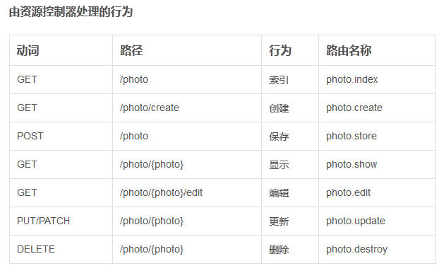

3>控制器模板加载

Return view(“ ”)

4>模板中引入页面（页头、页尾）

@include(“ demo.menu ”)

5>执行数据添加

添加地址直接写项目名称 如/stu

方法欺骗 在form表单中添加以下代码

<input type="hidden" name="_token" value="<?php echo csrf_token(); ?>">

》数据遍历

@foreach ($list as $stu)

<tr>

<td>{{ $stu->id }}</td>

<td>{{ $stu->name }}</td>

<td>{{ $stu->sex }}</td>

<td>{{ $stu->age }}</td>

<td>{{ $stu->classid }}</td>

<td>操作</td>

</tr>

@endforeach

》分页获取数据

$user=\DB::table('stu')->paginate(3);//分页获取数据

》模板分页按钮 {!!$list->render()!!}

》修改信息是表单需要添加的代码

<input type="hidden" name="_method" value="PUT">

<input type="hidden" name="_token" value="<?php echo csrf_token(); ?>">

》模板三元运算符 {{($stu->sex=='w')?"checked":""}}

》注意：在做插入、更新操作时注意去除多余的数据 _token _method